**Тема уроку: Електричний струм у металах.**

**Мета:** даного уроку полягає в тому, щоб удосконалити та розширити розуміння учнів щодо електричного струму, що протікає через метали, розкрити природу носіїв електричного заряду в металевих матеріалах і визначити практичне використання цих знань у їх повсякденному житті та технічних галузях.

**Тип: Здобуття нових знань.**

**Форма проведення: Урок-проект.**

**Обладнання до уроку: роздаткові картки, що містять теоретичний матеріал, схеми для проведення експериментів, аркуші ватману, маркери, с**хема апарата для вивчення природи електричного струму в металах, сталева спіраль, вогонь спиртівки, **термометр на опорі.**

**Хід уроку:**

**І. Організаційна частина**

Ще у 19 столітті французький письменник Анатоль Франс сказав: «Щоб перетравлювати знання, треба поглинати їх з апетитом». Сподіваюся, що сьогодні на уроці ви будете з великим бажанням слухати матеріал і поглинати знання, бо вони стануть вам у нагоді при подальшому вивченні фізики та і просто у повсякденному житті.

**ІІ. Актуалізація базових знань та вмінь**

**Перш, ніж перейти до вивчення матеріалу сьогоднішнього уроку, давайте створимо асоціативний кущ до словосполучення «електричний струм» (приклад можливого варіанту)**

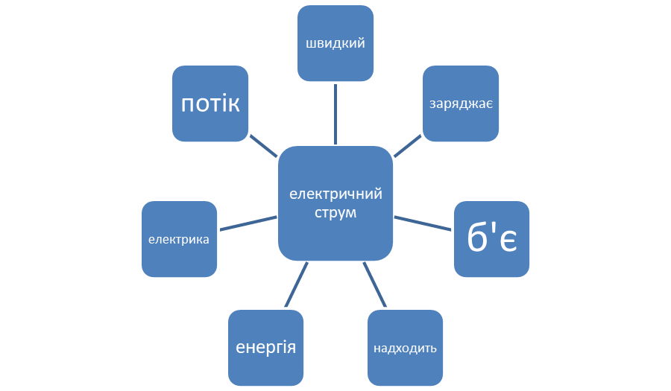

**Отже, електричний струм - це рух заряджених частинок у певному напрямку.**

**Які ж частинки відповідають за цей рух у металах, рідинах та газах?**

**На сьогоднішньому уроці ми розглянемо характеристики електричного струму у металах.**

**IIІ. Вивчення нового матеріалу**

**У сучасному житті електрика відіграє важливу роль. Пральні машини полегшують наші домашні обов'язки, електричні прилади на кухні, такі як м’ясорубки та міксери, мікрохвильові печі та електрочайники, стали необхідними. Електричні ліхтарі принесли світло в наші будинки, а сучасне життя без телебачення та комп’ютерів важко уявити.**

***Метал* є кристалом, де позитивні іони розташовані в вузлах, а вільні електрони рухаються між ними хаотично.**

**Що *таке електричний струм і які умови необхідні для його існування?***

**Коли ми з’єднуємо заряджені та незаряджені об’єкти, частина електронів переходить від одного об’єкта до іншого. Ми говоримо, що між цими двома об’єктами існує струм, що тече від одного об’єкта до іншого.**

***Електричний струм* — це спрямований рух електричного заряду в провіднику або середовищі. В електричному ланцюзі електричний струм є результатом руху негативно заряджених електронів або позитивних зарядів (наприклад, дірок), яких немає в позитивно заряджених матеріалах.**

**Які частинки створюють цей струм у металах? Як вони утворюються? Чому одні речовини добре проводять електричний струм, а інші погано?**

**Для фактичного присутнення електричного струму необхідно:**

**- наявність вільних носіїв заряду;**

**- наявність електричного поля;**

**- наявність замкнутого електричного кола.**

**Усі речовини поділяють на провідники — речовини, які добре проводять електричний струм; діелектрики або ізолятори - речовини, які практично не проводять електричний струм; і напівпровідники - речовини, які проводять струм гірше за провідники, але краще за діелектрики.**

**Рідини та тверді тіла можуть створювати електричний струм, і гази також можуть вести електричний струм за певних умов. Розпочнемо вивчення електричного струму в різних середовищах із вивчення струму в металах. По-перше, усі метали проводять електричний струм, а по-друге, широкий спектр застосування електричної енергії в повсякденному житті людини пов'язаний із високою провідністю металів.**

**Метали є найкращими провідниками електричного струму. У металів електрони зовнішньої оболонки слабко зв’язані з ядром через найбільшу віддаленість від ядра. Ці електрони просто відокремлюються від атома, стають вільними і утворюють позитивні іони в місці відриву. Ці іони знаходяться в вузлах решітки, а електрони хаотично рухаються в міжвузлевих просторах, так званому електронному газі.**

**Електричний струм у металах — це впорядкований рух електронів під дією електричного поля. Досліди показують, що при протіканні струму по металевому провіднику перенесення речовини не відбувається; тому іони металів не беруть участі в перенесенні електричного заряду.**

**Сумарний заряд усіх електронів за модулем дорівнює сумарному заряду всіх іонів у вузлах кристалічної решітки. Шматок металу електрично нейтральний. Така структура називається металевою кристалічною решіткою.**

***1. З’ясовуємо природу електричного струму в металах***

З уроків хімії вам відомо, що валентні електрони в металах легко залишають «власні» атоми і стають вільними, а позитивні йони залишаються у вузлах кристалічної ґратки металу.

При відсутності електричного поля внутрішні електрони металевого провідника виконують безладний рух, аналогічний руху молекул газу. Цей дезорганізований рух призводить до виникнення електронного газу в металах (див. мал. 1). У випадку створення електричного поля в провіднику електрони розпочинають спрямований рух до позитивного полюса джерела струму, при цьому не припиняючи свого хаотичного руху. Таким чином, рух електронів стає організованим, і у металі виникає електричний струм.

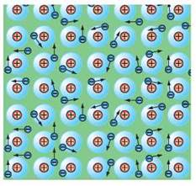

***Мал.1. Без наявності електричного поля спричинює безладний рух вільних електронів у металах.***

**Електричний струм, що протікає через метали** являє собою напрямлений рух вільних електронів.

Природу електричного струму в металах було експериментально встановлено науковцями, Леонідом Ісааковичем Мандельштамом і Миколою Дмитровичем Папалексі (1913), під час їх роботи у Страсбурзькому університеті. Методи досліджень були розроблені американськими фізиками Річардом Толманом і Томасом Стюартом (1916) у процесі вдосконалення досліджень.

Якщо дріт рухається із певною швидкістю (мал. 2), а потім раптово припиняє рух, вільні заряджені частинки в дроті будуть продовжувати рухатися за інерцією (аналогічно тому, як незакріплений предмет продовжує рухатися, коли транспорт раптово зупиняється). Це призводить до виникнення короткочасного струму в дроті, який реєструє гальванометр. За напрямком відхилення стрілки гальванометра можна визначити знак заряду частинки, рух якої породжує цей струм. Здійснення більш складних експериментів дозволило вченим з'ясувати, що струм в металевому дроті генерується рухом електронів.

На основі малюнку 2 можна визначити напрямок руху електронів після зупинки котушки та напрямок короткочасного електричного струму, який виникає внаслідок цього.

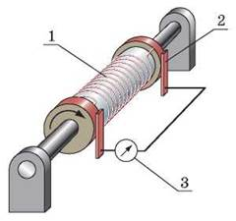

***Мал. 2. Схема пристрою для вивчення природи електричного струму в металах: 1 — котушка із металевим дротом; 2 — ковзні елементи; 3 — чутливий гальванометр.***

**2. Вивчимо, як змінюється опір металів залежно від температури**

Проведемо наступний експеримент. Приєднаємо сталеву спіраль до джерела струму й будемо нагрівати спіраль у вогні спиртівки (мал. 3). У цей час напругу будемо утримувати сталою. Експеримент демонструє: зі збільшенням температури спіралі струм в ній зменшується, що свідчить про зростання опору.

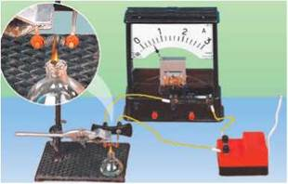

***Maл. 3. Експеримент, який відображає, як опір металів змінюється в залежності від температури.***

**Якщо ми виконаємо подібні експерименти із спіралями інших металів, можна буде зробити висновок, що при збільшенні температури опір цих спіралей також зросте, проте зміна опору буде різноманітною.**

**Опір металевого провідника збільшується при підвищенні температури і зменшується при її зниженні. Зміна опору залежить від матеріалу, з якого виготовлений провідник.**

**Після того, як ми зрозуміємо, як опір металевого провідника залежить від температури, можна визначити температуру провідника, вимірявши його опір. Цей факт є основою роботи термометрів опору (мал. 4).**

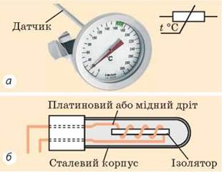

***Мал. 4. Зовнішній вигляд і схематичне зображення термометра на опорі (а); будова сенсора термометра (б). Розміщують датчик у середовищі, де проводиться вимірювання температури. У реальних умовах шкалу приладу відразу розмічають в температурних одиницях.***

**3.Вивчаємо явище надпровідності.**

**Найбільш переконливі аргументи щодо електронної природи електричного струму, що протікає через метали, були отримані в ході досліджень інерції електронів. Початкові концепції та високоякісні результати експериментів, проведених у 1913 році, приписуються російським фізикам Л. І. Мандельштаму і М. Д. Папалексі. У 1916 році американський вчений Р. Толмен та шотландський фізик Б. Стюарт вдосконалили методологію цих досліджень та виконали кількісні вимірювання, переконливо довівши, що рух електронів викликає електричний струм у металевих провідниках.**

**У 1911 році голландський учений Г. Камерлінг-Оннес, вивчаючи поведінку ртуті при температурах, наближених до абсолютного нуля (-273 °C), виявив цікаве явище: при зниженні температури ртуті до 4,15 К (-269°С), її відносний опір різко знижувався до нуля. Такий самий ефект спостерігався з оловом, свинцем та іншими металами. Це явище відоме як надпровідність. Неможливо пояснити надпровідність з точки зору основної електронної теорії провідності металу. У 1957 році група американських вчених (мал. 5) і незалежно від них радянський вчений М. М. Боголюбов (мал. 6) розробили квантову теорію надпровідності.**

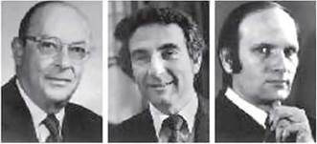

***Мал. 5. Джон Б. (1908), Леон Ніл Купер (1930 р.народження), Леон Ніл Купер (народився в 1930 році) і Джон Роберт Шріффер (народився в 1931 році) були удостоєні Нобелівської премії з фізики у 1972 році за свій вклад у розвиток квантової теорії надпровідності.***

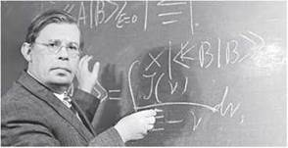

***Мал. 6. Боголюбов Микола Миколайович — видатний фізик-теоретик і математик. Здобував науковий досвід у складі Академії наук України. Його внесок в розвиток наукових шкіл у галузі нелінійної механіки, статистичної фізики і квантової теорії поля є визнаним.***

**IV. Підбиття підсумків уроку:**

**Електричний струм, що протікає через метали представляє собою напрямлений рух вільних електронів. При відсутності електричного поля ці електрони в металах рухаються безладно. Якщо створити електричне поле в металевому провіднику, вільні електрони починають рухатися спрямовано, при цьому не зупиняючи свого хаотичного руху.**

**Опір металевого провідника залежить від температури, що становить основу для роботи термометрів опору.**

**При зниженні температури деяких металів до значень, близьких до нуля (-273°C), їх опір спадає до нуля. Це явище відоме як надпровідність.**

***Продовжіть фразу:***

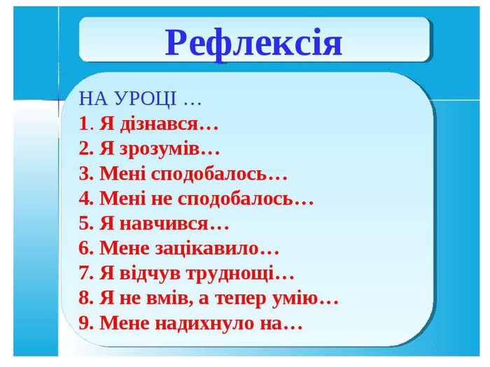

***Перевірка рівня засвоєння знань:***

- Розкрийте характер руху вільних електронів у металах при відсутності та наявності електричного поля.

- Що означає термін "електричний струм у металах"?

- Опишіть проведений експеримент, спрямований на виявлення природи електричного струму в металах.

- Чи змінюється опір металів зі зміною температури? Якщо так, то як це відбувається?

**V. Домашнє завдання:**

1. Оберіть істинне твердження:

а) Опір металів зростає разом із підвищенням температури.

б) Підвищення температури призводить до зменшення опору металів.

в) Напрямок електричного струму в металевому провіднику співпадає

з напрямком руху електронів.

1. Поясніть, чому металева нитка електричної лампи тоншає через випаровування металу та перегоряє, зокрема, в найтоншому місці при включенні лампи.
2. Знайдіть значення та знак заряду утвореного йона, якщо:

а) Нейтральний атом міді втратив 2 електрони.

б) Нейтральний атом хлору приєднав 1 електрон.

4. Опрацювати §5.

Посилання на презентацію:

<https://docs.google.com/presentation/d/1Yv-vPUwMAFSbUzAeEqSniOKDBPn86O4_/edit?usp=sharing&ouid=112078610605827188909&rtpof=true&sd=true>